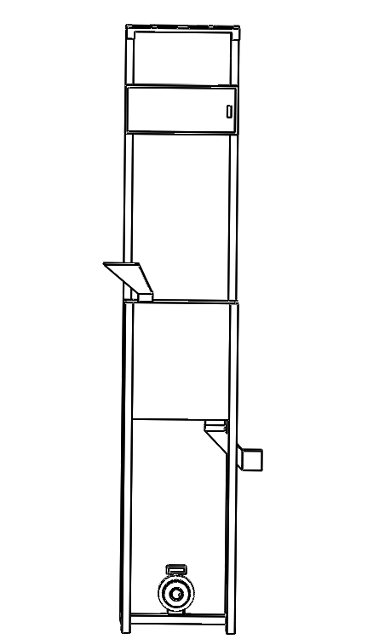

**Gambar 1. Tampak Depan**

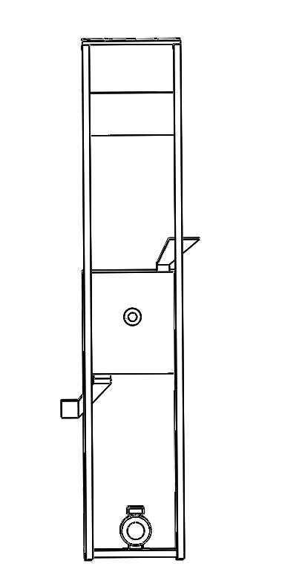

**Gambar 2. Tampak Belakang**

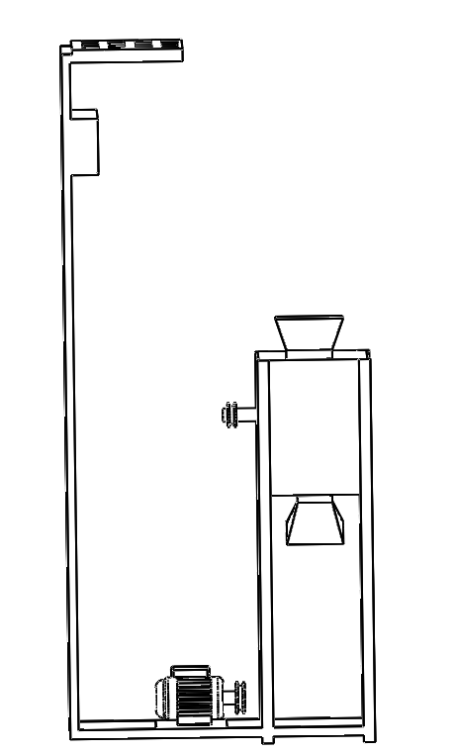

**Gambar 3. Tampak Samping Kanan**

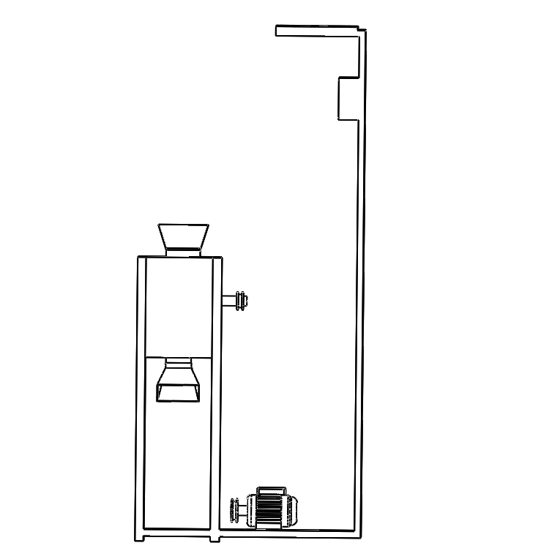

**Gambar 4. Tampak Samping Kiri**

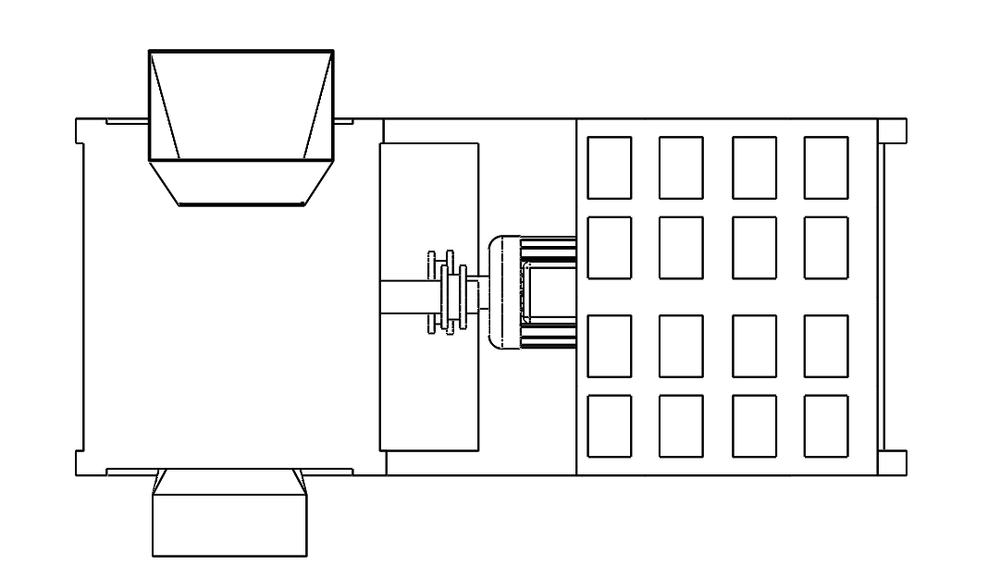

**Gambar 5. Tampak Atas**

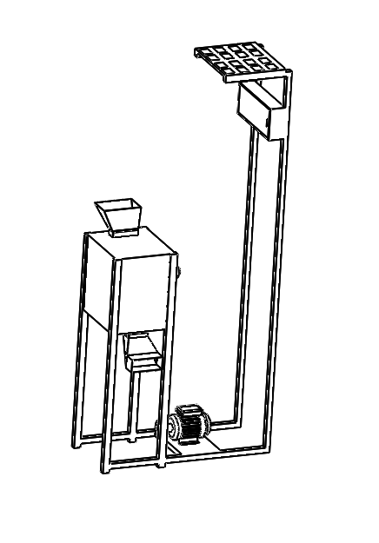

**Gambar 7. Perspektif**